Проект Транзистори

име, фамилия | ф.н

Биполярни транзистори
1 Характеристики
1.1 Изходна волт-амперна характеристика на биполярен транзистор - Ic = f(Uce), Ib=const
1.2 Предавателна характеристика на биполярен транзистор
1.3 От дадената характеристика, определете типа на транзистора
1.4 От дадената характеристика, определете типа на транзистора
2 Посточнно токов режим
3 Биполярен транзистор като усилвател
а) Анализ на преходните процеси (transient analysis)
б) Променливo-токов анализ (AC analysis)
4 Биполярен транзистор като ключ
4.1 Проектиране на ключ с биполярен транзистор
4.2 Симулация на ключ с биполярен транзистор
4.3 Анализ на производителността на ключ с биполярен транзистор
MOSFET транзистори
1 Характеристики
1.1 Изходна характеристика на MOSFET транзистор - Id = f(Uds), Ug=const
1.2 Предавателна характеристика на MOSFET транзистор - Id = f(Ugs), Uds=const
1.3 Анализ на резултатите
1.4 От дадената характеристика, определете типа на транзистора
2 Постоянно-токов режим на схема с MOSFET
3 MOSFET като ключ
3.1 Проектиране на ключ с MOSFET
3.2 Симулация на ключ с MOSFET - вариант 1
3.3 Симулация на ключ с MOSFET - вариант 2
3.4 Превключване на индуктивен товар
3.5 Превключване на индуктивен товар - схема с диод

Биполярни транзистори

1 Характеристики

1.1 Изходна волт-амперна характеристика на биполярен транзистор - Ic = f(Uce), Ib=const

a) Симулирайте дадената схема за да получите изходна волт-амперна характеристика на транзистор BC547.
https://www.onsemi.com/download/data-sheet/pdf/bc550-d.pdf

изходна характеристика
схема: BJT_Out.asc
Схема

тук поставете волт-амперната характеристика

Резултати от автоматичните измервания (текст или screenshot)

б) Използвайте резултатите от симулацията за да определите коефициента на усилване по ток в схема общ-емитер β при I_{B}= 500uA и Uce= 10V

, uA | 500
, mA
β

1.2 Предавателна характеристика на биполярен транзистор

a) Симулирайте дадената схема за да получите предавателна характеристика на транзистор в схема с общ емитер.

предавателна характеристика
схема: BJT_Tran.asc
Схема

симулация и резултати от измерване с курсори

б) Използвайте резултатите от симулацията за да определите коефициента на усилване по ток в схема общ-емитер β при I_{C}= 20mA и Uce= 10V

, mA | 20
, uA
β

1.3 От дадената характеристика, определете типа на транзистора

а) На фигурата е показана една от характеристиките на биполярен транзистор.
Определете каква е тази характеристика и на какъв тип транзистор съответства.

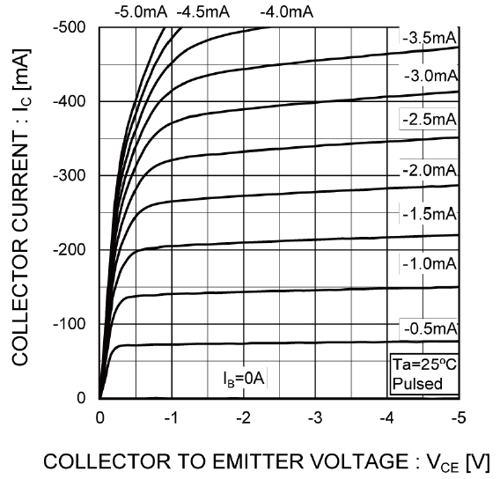

 | Отговор | Обяснете защо смятате така
Как се нарича характеристиката?
Тип на транзистора: NPN или PNP?

б) На фигурата е показана една от характеристиките на биполярен транзистор.
Определете каква е тази характеристика и на какъв тип транзистор съответства.
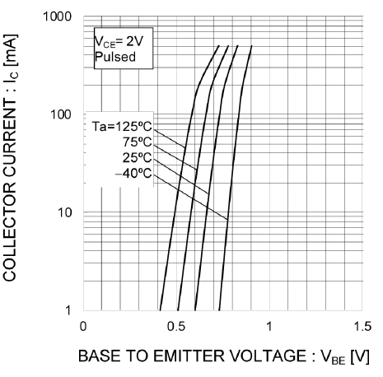
 | Отговор | Обяснете защо смятате така
Как се нарича характеристиката?
Тип на транзистора: NPN или PNP?

1.4 От дадената характеристика, определете типа на транзистора

а) На фигурата е показана една от характеристиките на биполярен транзистор.
Определете каква е тази характеристика и на какъв тип транзистор съответства.

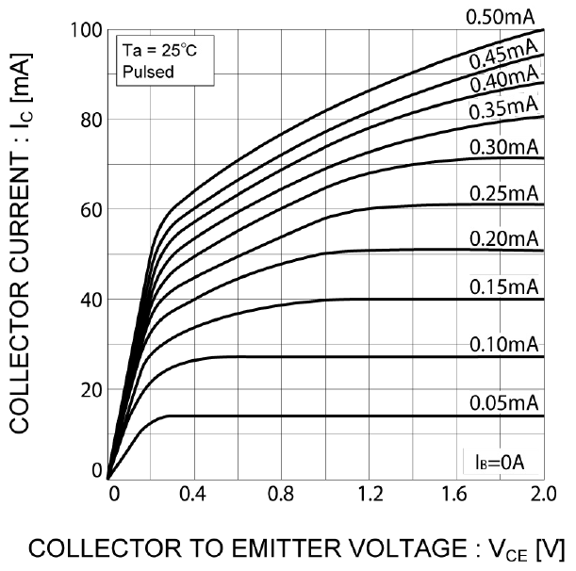

 | Отговор | Обяснете защо смятате така
Как се нарича характеристиката?
Тип на транзистора: NPN или PNP?

б) На фигурата е показана една от характеристиките на биполярен транзистор.
Определете каква е тази характеристика и на какъв тип транзистор съответства.

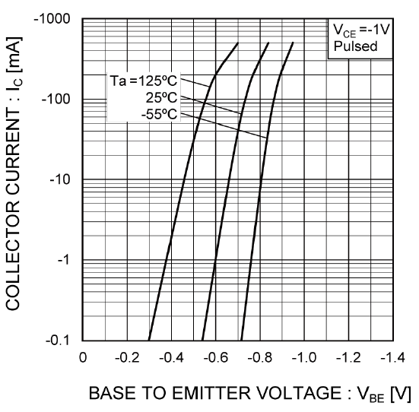

 | Отговор | Обяснете защо смятате така
Как се нарича характеристиката?
Тип на транзистора: NPN или PNP?

2 Посточнно токов режим

На фигурата е показана схема на усилвател с общ емитер.
а) Определете работната точка на транзистора (I_{B} ,U_{BE}, Ic и Uce).

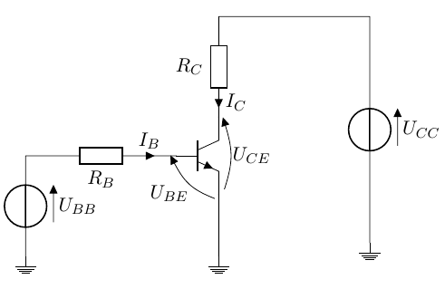
U_{BB}=5.7V, U_{CC} = 10V, R_{C} = 1kΩ, R_{B} = 100kΩ, β = 100

Изчисления

работна област | U_{BE} | I_{B} | Ic | Uce

б) Определете стойността на емитерният ток I_{E} при R_{B1} = R_{B2} = 10kΩ, R_{C}=1kΩ, R_{E}=2kΩ, U_{CC}=10V. Приемете, че I₁ ≈ I₂ ≫ I_{B}. Tранзисторът е силициев и има коефициент на усилване по ток β=100.

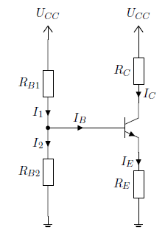

Изчисления.

I_{E}

3 Биполярен транзистор като усилвател

а) Анализ на преходните процеси (transient analysis)
Симулирайте дадената схема и наблюдавайте Uin и Uout. Определете коефициента на усилване по напрежение А_{u} за две различни температури.

Усилвател Общ Емитер
схема BJT_CE_Transient.asc
Схема

Симулация

Измерване на А_{u}

T

б) Променливo-токов анализ (AC analysis)
Симулирайте дадената схема и наблюдавайте честотната и фазовата характеристики. Определете коефициента на усилване по напрежение А_{u} и входното съпротивление за две различни честоти.

Усилвател Общ Емитер
схема BJT_CE_AC.asc
Схема

Симулация

Честота | 1kHz | 1MHz
[dB]
Z_{IN}

4 Биполярен транзистор като ключ

Целта на този раздел е да се проектира схема за превключване на резистивен товар и да се анализира неговата производителност.

4.1 Проектиране на ключ с биполярен транзистор

Задание
Проектирайте схема за включване и изключване на 120Ω товарен резистор. Използвайте транзистор 2N3904. Основното захранване (Vcc) е +12V. Управляващият сигнал идва от микроконтролер и е правоъгълен импулс 0V до +5V.
Технически характеристики на 2N3904: https://www.onsemi.com/download/data-sheet/pdf/2n3903-d.pdf

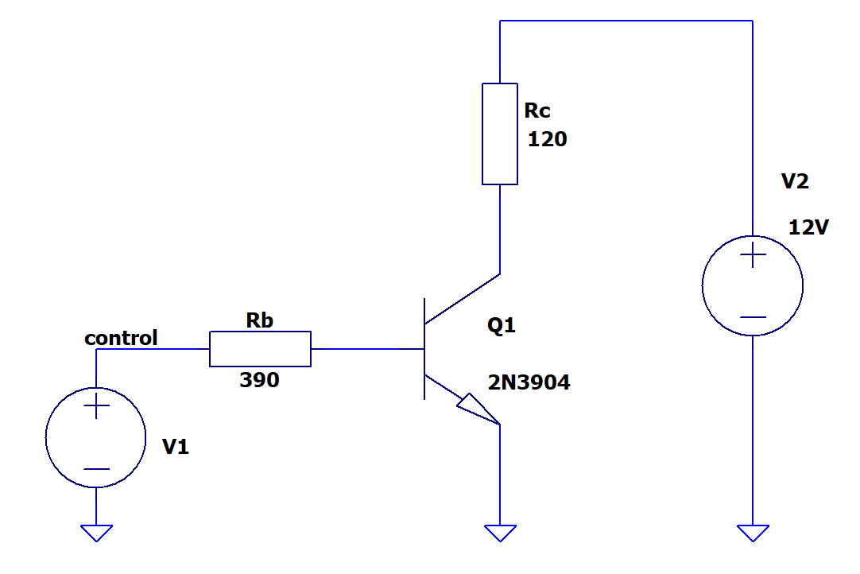

Изчисления
a. Изчислете необходимия колекторен ток (Ic), когато ключът е напълно включен (т.е. затворен).

b. От техническите характеристики на 2N3904 намерете минималното гарантирано усилване по постоянен ток (hFE или β_DC), при изчисленият колекторен ток (Ic). Ще използваме тази стойност, за да осигурим насищане.

c. За да осигурим дълбоко насищане, ще използваме принудителна бета от 10. Изчислете необходимия базов ток (Ib).

d. Изчислете стойността на базовия резистор (Rb), необходим за доставяне на този Ib, когато входът е +5V. (Да приемем, че Vbe = 0,7 V).

д. Изберете най-близката стандартна стойност на резистора E24 за Rb и изберете подходяща мощност.

Параметър | Изчислена/Избрана стойност
Колекторен ток, Ic |  | mA
Минимален коефициент на усилване, hFE
Необходим базов ток |  | mA
Базов резистор |  | Ω

4.2 Симулация на ключ с биполярен транзистор

- Отворете файла: BJT_Switch.asc.
- Сменете стойността на базовия резистор Rb със стандартната стойност, която сте избрали.
- Стартирайте симулацията
- Начертайте входното управляващо напрежение V(control) и изходното напрежение на колектора V(out).

графика

- На отделна графика начертайте колекторния ток Ic(Q1) и базовия ток Ib(Q1).

графика

4.3 Анализ на производителността на ключ с биполярен транзистор

- Измерете следните стойности от резултатите от симулацията, като използвате курсорите.
- Изчислете разсейваната мощност, когато ключът е напълно включен: P = Uce . Ic

Параметър | Измерена стойност
Напрежение на насищане Uce(sat) |  | V
Колекторен ток |  | mA
Базов ток |  | mA
Усилване по ток
Разсейвана мощност във включено състояние |  | mW

MOSFET транзистори

1 Характеристики

1.1 Изходна характеристика на MOSFET транзистор - Id = f(Uds), Ug=const
Симулирайте дадената схема за да получите изходна волт-амперна характеристика на полеви MOSFET транзистор.
Върху резултатите от симулацията, посочете линейната област, областта на насищане и областта на отсечка.
Означете кой цвят за каква стойност на параметъра се отнася.

изходна характеристика
схема: MOSFET_Out.asc
схема

тук поставете волт-амперната характеристика.

1.2 Предавателна характеристика на MOSFET транзистор - Id = f(Ugs), Uds=const
Симулирайте дадената схема за да получите предавателна характеристика на транзистора.
Означете кой цвят за каква стойност на параметъра се отнася.

предавателнa характеристика
схема: MOSFET_Trans.asc
схема

тук поставете волт-амперната характеристика.

1.3 Анализ на резултатите
От резултатите от симулациите (направени в точки а и б), определете:
- типът на транзистора (т.е. P или N канал, с вграден или индуциран канал)
- праговотo напрежение U_{TH} при I_{D}=250uA, U_{DS}=5V, 25ºC

Тип на канала (n или p)?
Обяснете защо смятате така.
Вграден или индуциран канал?
Обяснете защо смятате така.
Прагово напрежение
U_{TH} при I_{D}=250uA, U_{DS}=5V, 25ºC

1.4 От дадената характеристика, определете типа на транзистора
- На фигурата е показана една от характеристиките на MOS транзистор. Определете каква е тази характеристика и на какъв тип транзистор съответства.

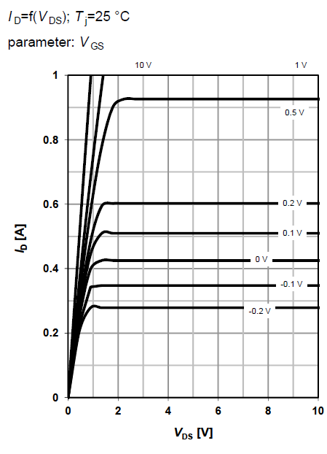

 | Отговор | Обяснете защо смятате така
Как се нарича характеристиката?
Тип на канала: P или N?
Тип на транзистора: с вграден или индуциран канал?

- На фигурата е показана една от характеристиките на MOS транзистор. Определете каква е тази характеристика и на какъв тип транзистор съответства.

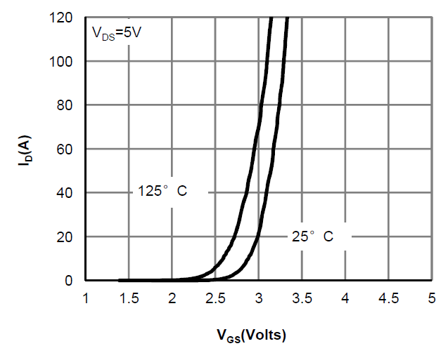

 | Отговор | Обяснете защо смятате така
Как се нарича характеристиката?
Тип на канала: P или N?
Тип на транзистора: с вграден или индуциран канал?

- На фигурата е показана една от характеристиките на MOS транзистор. Определете каква е тази характеристика и на какъв тип транзистор съответства.

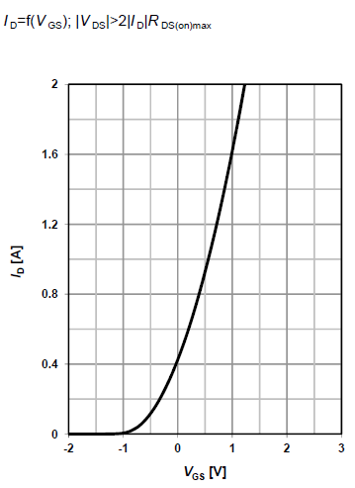

 | Отговор | Обяснете защо смятате така
Как се нарича характеристиката?
Тип на канала: P или N?
Тип на транзистора: с вграден или индуциран канал?

- На фигурата е показана една от характеристиките на MOS транзистор. Определете каква е тази характеристика и на какъв тип транзистор съответства.

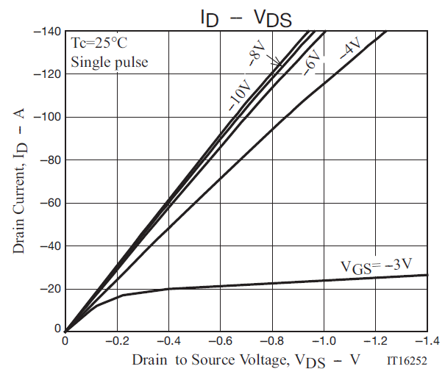

 | Отговор | Обяснете защо смятате така
Как се нарича характеристиката?
Тип на канала: P или N?
Тип на транзистора: с вграден или индуциран канал?

2 Постоянно-токов режим на схема с MOSFET

Определете Uds и Id за транзистора на фигурата.
Транзисторът има специфична стръмност К=0.25 mA/V² и прагово напрежение U_{TH} = 2V.
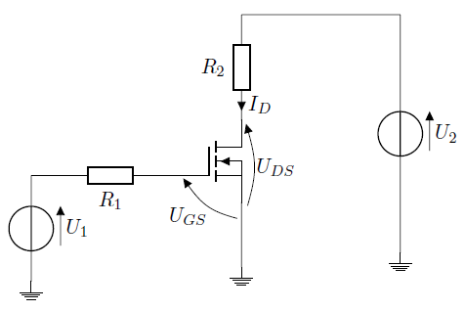
U₁ = 4V, U₂ = 15V, R₂=12kΩ, R₁=1MΩ

Id [mA]
Uds [V]
режим

Изчисления
Определете в какъв режим работи транзисторът. Изчислете търсените величини.

3 MOSFET като ключ

3.1 Проектиране на ключ с MOSFET
Задание
Да се проектиране схема на ключ, използващ N-канален MOSFET BS170, за да управлява товар от 120 Ω със захранване +12 V и управляващ сигнал от 0 V до +5 V.
Tехнически параметри на BS170 https://www.onsemi.com/download/data-sheet/pdf/mmbf170-d.pdf

- Избор на компонент: BS170 е MOSFET съвместим с „логическо ниво“, но достатъчно ли е 5 V, за да го включи напълно?
- Разгледайте техническите параметри на BA170. Намерете графиката на зависимостта Rds(on) = f(Id)
- Въз основа на графиката, какво е приблизителното Rds(on), когато Vgs = 5 V?
- Какво е Rds(on), когато Vgs = 10 V?

- Избор на схема: За първия ни опит ще управляваме гейта директно с 5V сигнал.

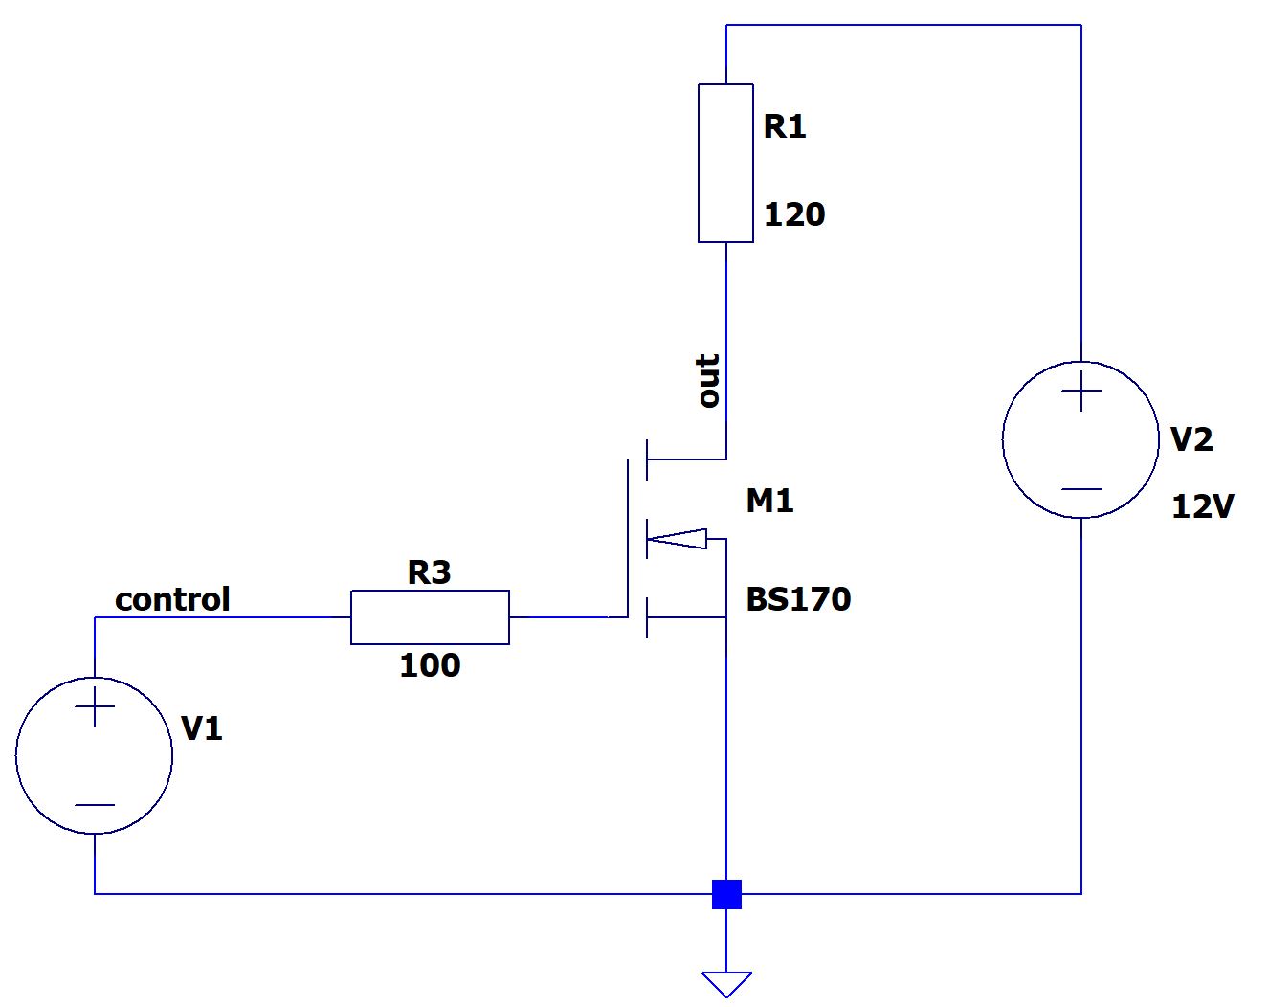

От техническите параметри
Rds(on) при Ugs = 5V
Rds(on) при Ugs = 10V

3.2 Симулация на ключ с MOSFET - вариант 1

- Отворете файла: MOSFET_Switch.asc.
- Стартирайте симулацията
- Начертайте входното управляващо напрежение V(control) и изходното напрежение на дрейна V(out).

графика

- На отделна графика начертайте дрейновият ток Id.

графика

- На отделна графика начертайте дрейновият моментната мощност Id . Uds.

графика

- От резултатите от симулацията, измерете напрежението дрейн-сорс и тока на дрейна във включено състояние. Използвате курсорите.
- Изчислете разсейваната мощност, когато ключът е напълно включен: P = Uds . Id
- Измерете усреднените стойност на разсейваната мощност (AvgPower) и енергията на превключване (TotalLoss). Използвайте резултатите от автоматичните измервания с операторите .meas. Резултатите от тях се виждат като натиснете CTRL-L.

Параметър | Измерена стойност | Мерни единици
Напрежение на Uds във включено състояние |  | V
Дрейнов ток |  | mA
Разсейвана мощност във включено състояние |  | mW
Усреднена разсейвана мощност |  | mW
Енергия на превключване |  | mJ

3.3 Симулация на ключ с MOSFET - вариант 2

Можем да намалим загубите на ключа, като намалим съпротивлението по време на включено състояние Rds(on). За целта ще използваме схема на гейтов драйвер с биполярен транзистор. Тя ще осигури напрежение на гейта до 12V и съответно по-ниско Rds(on).
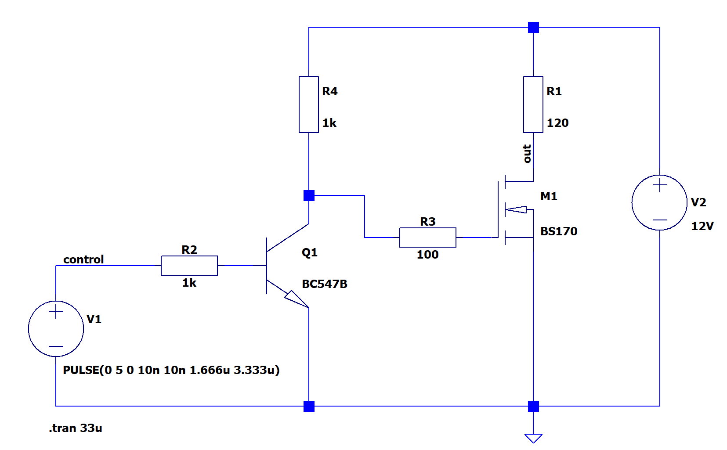
- Отворете файла: MOSFET_Switch_alt.asc.
- Стартирайте симулацията
- Начертайте входното управляващо напрежение V(control) и изходното напрежение на дрейна V(out).

графика

- На отделна графика начертайте дрейновият ток Id.

графика

- На отделна графика начертайте дрейновият моментната мощност Id . Uds.

графика

- От резултатите от симулацията, измерете напрежението дрейн-сорс и тока на дрейна във включено състояние. Използвате курсорите.
- Изчислете разсейваната мощност, когато ключът е напълно включен: P = Uds . Id
- Измерете усреднените стойност на разсейваната мощност (AvgPower) и енергията на превключване (TotalLoss). Използвайте резултатите от автоматичните измервания с операторите .meas. Резултатите от тях се виждат като натиснете CTRL-L.

Параметър | Измерена стойност | Мерни единици
Напрежение на Uds във включено състояние |  | V
Дрейнов ток |  | mA
Разсейвана мощност във включено състояние |  | mW
Усреднена разсейвана мощност |  | mW
Енергия на превключване |  | mJ

3.4 Превключване на индуктивен товар
- Отворете файла: MOSFET_Inductor.asc.
- Стартирайте симулацията
- Начертайте входното управляващо напрежение V(control)

графика

- На отделна графика начертайте изходното напрежение V(out).

графика

- Измерете пиковата стойност на напрежението V(out), когато MOSFET транзисторът се изключи.

Пикова стойност на V(out) |  | V

- Може ли BS170 да издържи такива стойности на Uds? (вижте максималните допустими напрежения дадени в техническите параметри).

отговор

3.5 Превключване на индуктивен товар - схема с диод
- Отворете файла: MOSFET_Inductor.asc.
- Променете схемата като добавите Шотки диод (1N5819) паралелно на индуктивността. Катода на диода е свързан с дрейна на транзистора.
- Стартирайте симулацията
- Начертайте изходното напрежение V(out).

графика

- Измерете пиковата стойност на напрежението V(out), когато MOSFET транзисторът се изключи.

Пикова стойност на V(out) |  | V

